 | Jurnal Abmas  Media Informasi Pengabdian Kepada Masyarakat  https://ejournal-dppm.upi.edu/abmas | 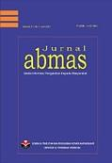

Peranan Mahasiswa KKN UPI Sumedang Program Studi Industri Pariwisata dalam Pemberdayaan UMKM dan Budaya Lokal untuk Mendukung Potensi Pariwisata Desa Pawenang
Giska Afrilia Enjelera¹, Ivana Silvyolla Yuni Simamora², Noel Juan Fernando Simanjuntak³, Ratu Mustika⁴
¹Universitas Pendidikan Indonesia Kampus di Sumedang, Cirebon, Indonesia
²Universitas Pendidikan Indonesia Kampus di Sumedang, Riau , Indonesia
³Universitas Pendidikan Indonesia Kampus di Sumedang, Jakarta, Indonesia
⁴Universitas Pendidikan Indonesia Kampus di Sumedang, Sumedang, Indonesia
giskaafrilia14@upi.edu¹, ivanasys060605@upi.edu ², noeljuan07@upi.edu³ ratumustika06@upi.edu⁴

ABSTRACT |  | ARTICLE INFO
The Community Service Program (KKN) is a manifestation of the Tri Dharma of Higher Education, which integrates teaching, research, and community service. This article aims to describe the role of KKN Group 27 students from the Indonesia University of Education, specifically those from the Tourism Industry Study Program, in empowering MSMEs and preserving local culture to support the tourism potential of Pawenang Village, Sumedang. The research employed a qualitative descriptive approach through two weeks of field observations (June 24–July 7, 2026), interviews with village officials, five MSME operators, and the Sisingaan cultural group, as well as a review of relevant documents. The results of these observations formed the basis for developing the work program for the 40-day KKN implementation period. The results of the activities highlighted four main programs that were implemented: the creation of product labels for three MSMEs (Moring E’mah, Kanalen, and Ikan Asin) to strengthen the products’ identity and competitiveness; the registration of MSME locations on Google Maps to enhance digital visibility; “Beads Learning” (bead-stringing) activities for children as a means of developing fine motor skills while revitalizing cultural creativity; and the organization of the Pawenang Festival as the culminating event that integrated economic empowerment, the preservation of Sisingaan culture, and cross-disciplinary participation. These programs form an integrative framework for village tourism development, combining the economic strengthening of MSMEs with the revitalization of local culture. Although the long-term impact still requires further monitoring, initial results indicate Pawenang Village’s significant potential to develop into a community-based tourism destination. |  | Article History:  Received: ....  Revised: ....  Accepted: ....  Publish online: ....
Keywords:
keyword one; keyword two; keyword three; keyword four
Open access 
Jurnal Abmas
is a peer-reviewed open-access journal
ABSTRAK
Kuliah Kerja Nyata (KKN) merupakan wujud pelaksanaan Tri Dharma Perguruan Tinggi yang mengintegrasikan pengajaran, penelitian, dan pengabdian kepada masyarakat. Artikel ini bertujuan mendeskripsikan peran mahasiswa KKN Kelompok 27 Universitas Pendidikan Indonesia, khususnya dari Program Studi Industri Pariwisata, dalam pemberdayaan UMKM dan pelestarian budaya lokal untuk mendukung potensi pariwisata Desa Pawenang, Sumedang. Penelitian menggunakan pendekatan deskriptif kualitatif melalui observasi lapangan selama dua minggu (24 Juni–7 Juli 2026), wawancara dengan perangkat desa serta lima pelaku UMKM dan sanggar budaya Sisingaan, serta studi dokumentasi. Hasil observasi ini menjadi dasar penyusunan program kerja selama 40 hari pelaksanaan KKN. Hasil kegiatan menunjukkan empat program utama yang dilaksanakan, yaitu pembuatan label produk bagi tiga UMKM (Moring E'mah, Kanalen, dan Ikan Asin) untuk memperkuat identitas dan daya saing produk; pendaftaran lokasi UMKM di Google Maps guna meningkatkan visibilitas digital; kegiatan Beads Learning (meronce) bagi anak-anak sebagai sarana pengembangan motorik halus sekaligus regenerasi kreativitas budaya; dan penyelenggaraan Pekan Raya Pawenang sebagai puncak kegiatan yang mengintegrasikan pemberdayaan ekonomi, pelestarian budaya Sisingaan, serta partisipasi lintas program studi. Program-program tersebut membentuk kerangka pengembangan pariwisata desa yang integratif, menggabungkan penguatan ekonomi UMKM dan revitalisasi budaya lokal. Meski dampak jangka panjang masih memerlukan pemantauan lebih lanjut, hasil awal menunjukkan potensi signifikan Desa Pawenang untuk berkembang menjadi destinasi wisata berbasis komunitas.
Kata Kunci: pemberdayaan UMKM; budaya lokal; pariwisata desa; community-based tourism

How to cite (APA Style)
Nugraha, M. L. (2024). Meningkatkan pengetahuan terhadap resiko stunting melalui program “DASHAT” di Kecamatan Bantargebang. Jurnal Abmas, 24(1), 69-74.
Peer review
This article has been peer-reviewed through the journal’s standard double-blind peer review, where both the reviewers and authors are anonymised during review.
Copyright
2024, Muhammad Luthfiriza Nugraha. This an open-access is article distributed under the terms of the Creative Commons Attribution-ShareAlike 4.0 International (CC BY-SA 4.0) https://creativecommons.org/licenses/by-sa/4.0/, which permits unrestricted use, distribution, and reproduction in any medium, provided the original author, and source are credited. *Corresponding author: nama@email.com

INTRODUCTION
Kuliah Kerja Nyata (KKN) adalah program pendidikan tinggi yang bertujuan mengintegrasikan pengajaran, penelitian, dan pengabdian kepada masyarakat. Program ini melibatkan mahasiswa untuk membantu masyarakat memanfaatkan potensi sumber daya alam (SDA) dan sumber daya manusia (SDM) lokal (Paramitha et al., 2024). Hal ini sejalan dengan Aliyyah, Rahmawati, Septriyani, Safitri, & Ramadhan (2021), yang menegaskan bahwa KKN merupakan wujud nyata pelaksanaan Tri Dharma Perguruan Tinggi pada aspek pengabdian, yang menciptakan sinergi antara perguruan tinggi dan masyarakat dalam bentuk transfer pengetahuan dua arah. KKN merupakan implementasi dari Tridharma Perguruan Tinggi, sebagaimana diatur dalam Pasal 1 Ayat 9 Undang-Undang Nomor 12 Tahun 2012 tentang Pendidikan Tinggi Republik Indonesia, yang mewajibkan perguruan tinggi menyelenggarakan pendidikan, penelitian, dan pengabdian kepada masyarakat(Rizky Dwi Sulistyo Rahayu et al., 2024).
Pada tahun 2026, Universitas Pendidikan Indonesia melaksanakan program KKN dengan tema “KKN Kampus Berdampak “Sauyunan”: Penguatan Masyarakat Sehat, Aktif, Tangguh, dan Berdaya Saing Berbasis Potensi Kewilayahan”, yang melibatkan ribuan mahasiswa. Salah satu kelompok yang terlibat yakni kelompok 27, terdiri dari 12 mahasiswa, dengan 4 mahasiswa laki-laki dan 8 mahasiswa perempuan dengan latar belakang dari tiga program studi, yaitu Industri Pariwisata, Pendidikan Jasmani, dan Keperawatan. Kegiatan ini dilaksanakan di Desa Pawenang, Sumedang, Jawa Barat. Desa Pawenang merupakan salah satu desa di Kabupaten Sumedang yang memiliki potensi pariwisata yang cukup, namun belum tergarap secara optimal. Seperti banyak desa lain di Indonesia, Pawenang menghadapi tantangan klasik, yaitu pelaku usaha mikro, kecil, dan menengah (UMKM) yang belum mampu mengakses pasar lebih luas, sebagaimana dikemukakan Chaerul Rizky et al. (2024) bahwa pengembangan UMKM memerlukan peningkatan kualitas sumber daya manusia agar pelaku usaha mampu bersaing dan menjangkau pasar yang lebih luas, serta kekayaan budaya lokal yang berisiko terlupakan oleh generasi muda. Kondisi ini menciptakan kesenjangan antara potensi yang ada dengan realitas pembangunan desa.
Dalam konteks inilah program Kuliah Kerja Nyata (KKN) menjadi relevan. KKN bukan sekadar kewajiban akademik, melainkan wahana bagi mahasiswa untuk mengaplikasikan ilmu yang dipelajari di kampus ke dalam konteks masyarakat nyata. Bagi mahasiswa Program Studi Industri Pariwisata Universitas Pendidikan Indonesia (UPI), penempatan di Desa Pawenang membuka peluang untuk berkontribusi langsung dalam pemberdayaan ekonomi dan pelestarian budaya sebagai dua pilar utama pengembangan pariwisata berbasis komunitas, sebagaimana ditunjukkan Maria et al. (2024) bahwa pemberdayaan masyarakat lokal, termasuk pelaku usaha dan komunitas budaya, menjadi elemen kunci dalam pengembangan desa wisata berbasis partisipasi masyarakat. Pemberdayaan UMKM menjadi krusial karena sektor ini merupakan tulang punggung ekonomi desa, mengingat UMKM merupakan sektor ekonomi yang mampu menyerap tenaga kerja terbesar di Indonesia (Putri et al., 2024). Menurut Kusumandari et al. (2024), strategi pemberdayaan UMKM yang tepat dapat meningkatkan daya saing pelaku usaha lokal sekaligus membuka akses terhadap pasar yang lebih luas. Di sisi lain, budaya lokal seperti kesenian Sisingaan yang menjadi kebanggaan masyarakat Sumedang perlu dijaga eksistensinya agar tidak tergerus modernisasi, sejalan dengan Kusumandari et al. (2024) yang menyatakan bahwa transfer pengetahuan budaya dari generasi tua kepada generasi muda melalui pelibatan langsung berperan penting dalam menumbuhkan kecintaan dan melestarikan kesenian tradisional di tengah masyarakat. Kombinasi antara penguatan ekonomi kreatif dan revitalisasi budaya inilah yang dapat menjadi fondasi pengembangan pariwisata berkelanjutan.
METHODS
Jenis penelitian yang dilakukan dalam kegiatan KKN kelompok 27 ini adalah penelitian lapangan (field research), yakni pengumpulan data yang dilakukan secara langsung dengan mengamati kondisi di lapangan (Intifada Zahroh et al., 2025). Penelitian ini menggunakan pendekatan deskriptif kualitatif, yang memungkinkan penggambaran fenomena secara mendalam melalui narasi terbuka, kutipan langsung, dan deskripsi yang terperinci (Waruwu, 2024). Pendekatan ini sejalan dengan Creswell (2014) dalam Supriandi (2024), yang menegaskan bahwa metode deskriptif kualitatif berfokus pada pemahaman mendalam terhadap suatu fenomena melalui pengumpulan data berupa wawancara, observasi, dan analisis dokumen. Tahapan awal penelitian dilakukan melalui observasi langsung di Desa Pawenang pada tanggal 24 Juni–7 Juli 2026. Observasi ini dilakukan selama 2 minggu dengan mewawancarai perangkat desa dan tiap dusun yang ada di Pawenang, yaitu Sukajaya, Sukahening, dan Sukamulya, lalu mengunjungi 5 UMKM dan sanggar yang menjadi wadah budaya lokal Sisingaan. Kegiatan ini bertujuan untuk mengidentifikasi potensi desa yang dapat dikembangkan menjadi program kerja selama KKN. Pendekatan penyusunan program kerja berbasis hasil observasi awal ini sejalan dengan Heryadi et al. (2026), yang menekankan bahwa pengembangan desa wisata berbasis community-based tourism perlu dimulai dari pemetaan potensi lokal sebagai dasar perumusan program pemberdayaan ekonomi masyarakat. Hasil dari observasi dan wawancara ini menjadi dasar bagi mahasiswa KKN kelompok 27 dalam menyusun program kerja yang relevan serta merancang jadwal kegiatan yang sesuai dengan durasi KKN, yaitu 40 hari.
RESULTS AND DISCUSSION
Selama 2 minggu pelaksanaan observasi di lingkungan desa, Kuliah Kerja Nyata (KKN) kelompok 27 Universitas Pendidikan Indonesia, terkhususnya program studi Industri Pariwisata, memutuskan beberapa program kerja yang merupakan hasil observasi.

Pembuatan Label Produk UMKM
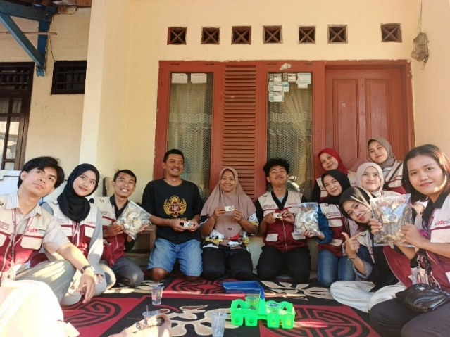
Program pertama yang dilaksanakan adalah pembuatan label untuk produk-produk UMKM di Desa Pawenang. Sekilas, pembuatan label mungkin terlihat sederhana, namun dampaknya terhadap identitas produk dan daya saing pasar cukup signifikan, sebagaimana dibuktikan Maulana Hilal Fakhri et al.(2023) bahwa penguatan branding melalui desain logo dan kemasan mampu meningkatkan nilai tambah produk sekaligus memperkuat daya saing UMKM di tengah persaingan pasar yang kompetitif.
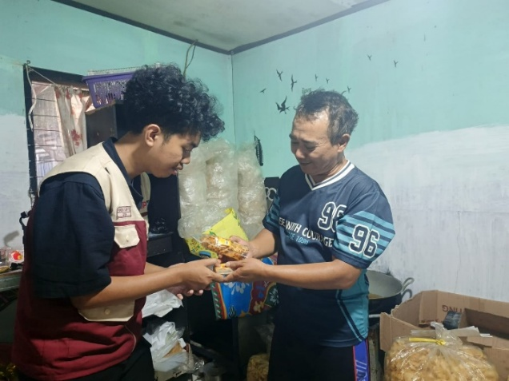
Gambar 1. Program Kerja Pemberian Label Produk Untuk UMKM Moring E’mah dan Ikan Asin
Sumber: Dokumentasi Penulis 2026

Label berfungsi sebagai identitas visual produk yang membedakannya dari produk pesaing, sebagaimana dijelaskan Maulana Hilal Fakhri et al. (2023) bahwa pembuatan logo dan label berperan penting sebagai strategi branding produk UMKM. Bagi UMKM desa yang selama ini menjual produk tanpa kemasan atau label memadai, ketiadaan identitas visual ini menjadi hambatan serius dalam memasuki pasar yang lebih luas. Konsumen cenderung lebih percaya terhadap produk yang memiliki label jelas karena label memberikan informasi tentang nama produk, komposisi, tanggal kadaluarsa, dan identitas produsen.
Dalam pelaksanaannya, mahasiswa KKN bekerja sama dengan 3 pelaku UMKM, yaitu Moring Emah, Kanalen, dan Ikan Asin. Mahasiswa KKN tidak hanya memberikan bentuk nyata berupa stiker label, tetapi juga memberikan berbentuk soft file yang dapat dicetak lagi apabila nantinya akan digunakan kembali, dengan tujuan untuk memahami karakteristik produk dan nilai yang ingin dikomunikasikan. Pendekatan pendampingan berkelanjutan seperti ini sejalan dengan temuan Basir et al. (2025), yang menunjukkan bahwa pendampingan manajemen UMKM melalui perbaikan desain kemasan dan deskripsi produk yang lebih informatif berdampak positif terhadap citra merek dan daya saing produk di pasar. Proses ini melibatkan diskusi mengenai nama produk, pemilihan warna dan desain yang mencerminkan identitas lokal, serta informasi apa saja yang perlu dicantumkan. Pendekatan partisipatif ini penting karena label yang dihasilkan bukan sekadar karya desain mahasiswa, melainkan representasi identitas yang disepakati bersama pelaku usaha.
Dari perspektif pariwisata, produk UMKM yang memiliki label profesional lebih layak dijadikan oleh-oleh atau cinderamata bagi wisatawan. Hal ini sejalan dengan produk unggulan suatu daerah, seperti objek wisata, pengalaman unik, maupun khazanah budaya, yang menjadi representasi keunggulan daerah tersebut dan membedakannya dari destinasi lain (Chamidah et al., 2026) Label yang mencantumkan identitas Desa Pawenang juga berfungsi sebagai media promosi tidak langsung: setiap produk yang terjual membawa nama desa ke tempat yang lebih jauh. Hal ini sejalan dengan konsep place branding, di mana produk lokal menjadi representasi identitas destinasi, sebagaimana dikemukakan Rodia Fitri Indriani et al.(2026) bahwa place branding dapat membantu meningkatkan citra suatu wilayah melalui pemaduan warisan budaya dan produk lokal yang ada.

Pendaftaran UMKM di Google Maps
Program kedua adalah mendaftarkan lokasi UMKM ke Google Maps. Di era digital, visibilitas online menjadi faktor penentu dalam menjangkau konsumen. Banyak wisatawan mengandalkan Google Maps tidak hanya untuk navigasi, tetapi juga untuk menemukan tempat makan, toko oleh-oleh, atau atraksi lokal di destinasi yang mereka kunjungi. Temuan ini konsisten dengan Aulia et al. (2026), yang menunjukkan bahwa pendaftaran lokasi usaha UMKM di Google Maps dapat memperluas jangkauan promosi dan meningkatkan keterhubungan usaha dengan wisatawan di kawasan wisata.
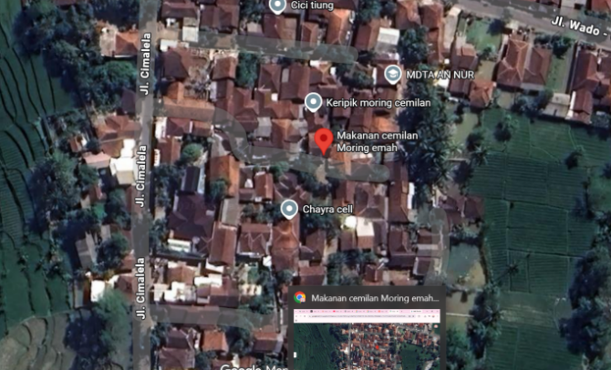
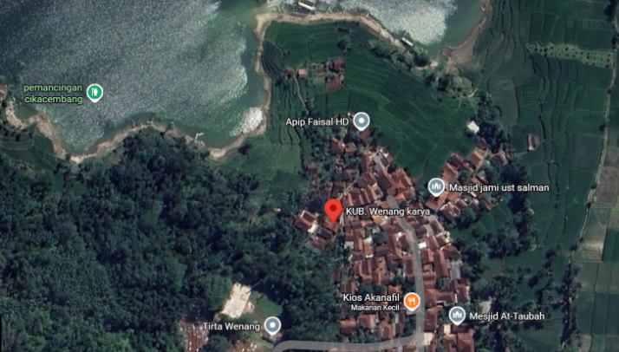

Gambar 2. Program Kerja Digitalisaisi UMKM Moring E’mah dan Ikan Asin
Sumber: Dokumentasi Penulis 2026

Sebelum program ini berjalan, sebagian besar UMKM di Desa Pawenang tidak terdaftar di platform digital mana pun. Akibatnya, wisatawan yang berkunjung ke Sumedang tidak memiliki akses informasi mengenai keberadaan usaha-usaha tersebut. Pendaftaran Google Maps memberikan solusi konkret terhadap permasalahan ini.
Proses pendaftaran meliputi pengumpulan data lokasi, pengambilan foto tempat usaha, penulisan deskripsi usaha, serta verifikasi kepemilikan. Mahasiswa KKN juga memberikan pelatihan dasar kepada pelaku UMKM mengenai cara mengelola profil bisnis mereka di Google Maps, termasuk cara merespons ulasan dan memperbarui informasi. Program pendampingan sejenis juga dilaporkan Yuniarti (2023), yang menunjukkan bahwa pemberdayaan UMKM melalui edukasi adaptasi digital secara langsung meningkatkan pemahaman pelaku usaha akan pentingnya kehadiran digital bagi keberlangsungan usahanya. Transfer pengetahuan ini penting agar pelaku usaha dapat mengelola kehadiran digital mereka secara mandiri setelah program KKN berakhir, sejalan dengan Ariandi & Rinaldi (2023) yang membuktikan bahwa strategi pemanfaatan media sosial dan pendampingan digital mampu meningkatkan kemandirian pelaku UMKM dalam memasarkan produknya secara berkelanjutan.
Dampak langsung dari program ini adalah peningkatan visibilitas UMKM. Ketika seseorang mencari tempat makan atau toko di sekitar Desa Pawenang, usaha-usaha yang telah terdaftar akan muncul sebagai opsi. Dampak jangka panjangnya, akumulasi ulasan positif dapat membangun reputasi digital yang menarik lebih banyak pengunjung. Hal ini diperkuat oleh Sucipto et al. (2025), yang menemukan bahwa pemetaan lokasi UMKM pada Google Maps meningkatkan aksesibilitas dan interaksi konsumen melalui ulasan digital sehingga memperluas jangkauan pasar pelaku usaha di kawasan destinasi wisata.

Beads Learning (Meronce)
Beads Learning (meronce) adalah kegiatan merangkai manik-manik menjadi aksesori seperti gelang, kalung, atau hiasan. Target utama program ini adalah anak-anak dan remaja putri di Desa Pawenang. Kegiatan meronce tidak hanya sekadar permainan kreatif yang mengasyikkan, tetapi juga memiliki segudang manfaat bagi anak-anak. Aktivitas ini sangat efektif untuk melatih keterampilan motorik halus, meningkatkan koordinasi mata dan tangan, serta mengasah konsentrasi dan pengenalan pola sejak dini. Hal ini sejalan dengan Cahya Karyadi et al. (2024), yang membuktikan bahwa kegiatan meronce menggunakan manik-manik dapat meningkatkan kemampuan motorik halus anak, termasuk keterampilan menggerakkan jari-jemari serta koordinasi mata dan tangan.
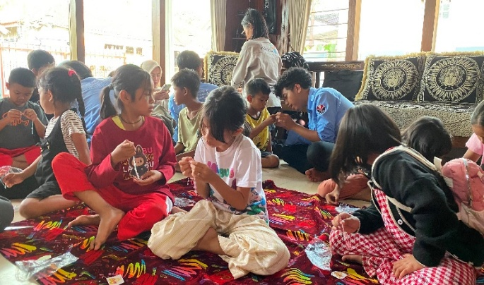
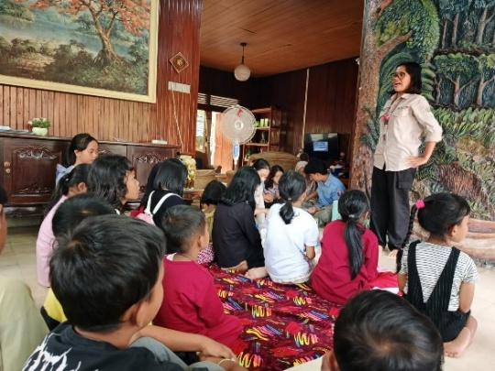

Gambar 3. Program Kerja Meronce Untuk Anak-anak Di Desa Pawenang
Sumber: Dokumnetasi Penulis 2026

Dari perspektif pemberdayaan, program ini memberikan keterampilan praktis yang dapat langsung diaplikasikan. Sejalan dengan itu, Kurniawati & Abidin (2025) menunjukkan bahwa pengembangan kegiatan meronce dengan manik-manik secara bertahap dan terarah efektif meningkatkan kemampuan motorik halus anak usia dini hingga mencapai kriteria berkembang sangat baik. Peserta tidak hanya menjadi konsumen budaya, tetapi juga produsen produk budaya. Transformasi ini penting dalam konteks pariwisata kreatif, di mana wisatawan semakin tertarik pada pengalaman autentik dan produk buatan tangan dengan cerita di baliknya.

Pekan Raya Pawenang
Puncak dari program kerja KKN adalah penyelenggaraan Pekan Raya Pawenang, sebuah acara yang mengintegrasikan berbagai elemen pemberdayaan yang telah dilakukan. Pekan Raya Pawenang ini menjadi wadah bagi 3 program studi yang terlibat dalam kegiatan KKN, yaitu permainan tradisional oleh Pendidikan Jasmani, cek kesehatan gratis oleh Keperawatan, dan UMKM untuk memamerkan produk mereka, sekaligus panggung bagi pertunjukan budaya lokal oleh Industri Pariwisata.
Salah satu sorotan utama Pekan Raya Pawenang adalah penampilan budaya Sisingaan oleh anak-anak SDN Pawenang. Pelibatan anak-anak sekolah dasar dalam pertunjukan budaya tradisional memiliki makna strategis yang mendalam. Pertama, hal ini menjadi media regenerasi, di mana generasi muda diperkenalkan dan dilibatkan secara aktif dalam praktik budaya — sejalan dengan Irhandayaningsih (2018) yang menyatakan bahwa transfer pengetahuan budaya dari generasi tua kepada generasi muda melalui pelibatan langsung berperan penting dalam menumbuhkan kecintaan dan melestarikan kesenian tradisional di tengah masyarakat. Kedua, keterlibatan anak-anak menciptakan dukungan dari keluarga dan masyarakat sekitar, memperluas dampak sosial acara. Ketiga, pertunjukan oleh anak-anak memiliki daya tarik tersendiri yang dapat menarik perhatian pengunjung.
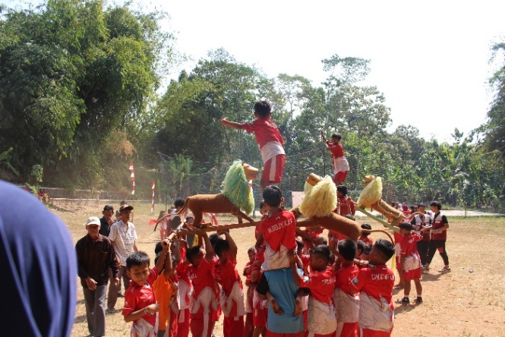
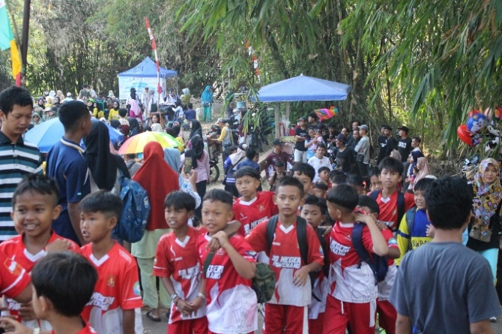

Gambar 4. Program Kerja Pekan Raya Pawenang (PRP) Di Desa Pawenang yang Dilaksanakan Selama 2 Hari
Sumber: Dokumentasi Penulis 2026

Pekan Raya Pawenang juga berfungsi sebagai proof of concept atau pembuktian konsep bahwa Desa Pawenang memiliki potensi untuk menyelenggarakan event pariwisata. Hal ini selaras dengan konsep community-based tourism, di mana menurut Dewi, Fandeli, & Baiquni (2013) keberhasilan pengembangan wisata desa sangat ditentukan oleh partisipasi aktif masyarakat lokal dalam perencanaan hingga pelaksanaan program pariwisata. Keberhasilan acara ini dapat menjadi modal untuk mengembangkan event serupa secara berkala, yang pada akhirnya dapat menjadi kalender wisata tetap yang menarik kunjungan, sejalan dengan Budiani dkk. (2018) yang menegaskan bahwa strategi pengembangan pariwisata berkelanjutan berbasis komunitas dapat mendorong desa untuk secara konsisten menyelenggarakan kegiatan yang memperkuat daya tarik wisata secara berkelanjutan. Kolaborasi antara pemerintah, pelaku usaha, dan masyarakat diperlukan untuk menciptakan ekosistem pariwisata yang kompetitif (Rohmah & Ahwan, 2024, sebagaimana dikutip dalam kajian rebranding identitas visual destinasi wisata lokal).
CONCLUSION
Berdasarkan analisis yang telah diuraikan, dapat disimpulkan beberapa poin utama. Pertama, mahasiswa KKN UPI Program Studi Industri Pariwisata berperan sebagai fasilitator dan katalisator dalam pemberdayaan UMKM di Desa Pawenang. Melalui program pembuatan label produk dan pendaftaran Google Maps, mahasiswa membantu pelaku usaha lokal meningkatkan identitas produk dan visibilitas digital yang merupakan prasyarat penting untuk menjangkau pasar yang lebih luas, termasuk wisatawan.
Kedua, upaya pelestarian budaya lokal Sisingaan dilakukan melalui pendekatan yang inovatif. Program Beads Learning menghubungkan motorik dan kreativitas generasi muda di Pawenang, sementara Pekan Raya Pawenang menjadi wadah regenerasi budaya dengan melibatkan anak-anak sekolah dasar sebagai pelaku pertunjukan. Pendekatan ini tidak hanya melestarikan budaya, tetapi juga memberikan nilai ekonomi dan sosial bagi masyarakat.
Ketiga, program kerja yang dilaksanakan membentuk satu kerangka integratif pengembangan pariwisata desa. Pemberdayaan UMKM menyiapkan infrastruktur ekonomi, pelestarian budaya menyediakan atraksi dan produk kreatif, dan Pekan Raya Pawenang menjadi momentum yang menyatukan semua elemen. Pendekatan integratif ini lebih efektif dibandingkan intervensi parsial pada satu aspek saja.
Secara keseluruhan, program KKN mahasiswa Industri Pariwisata UPI di Desa Pawenang telah memberikan kontribusi nyata dalam meletakkan fondasi pengembangan pariwisata berbasis komunitas. Meskipun dampak jangka panjang masih perlu dipantau, langkah-langkah awal yang telah dilakukan menunjukkan potensi yang menjanjikan.

REFERENCES

Ariandi, M. A., & Rinaldi, M. (2025). Pendampingan Strategi Pemasaran pada UMKM untuk Meningkatkan Efektivitas Penjualan Berbasis Digital Marketing. Jurnal Nusantara Mengabdi, 4(2), 63–72. https://doi.org/10.35912/jnm.v4i2.4449
Aulia, D., Saragih, L. N., Rambe, Y. F., Salim, Z., & Marzuki. (2026). DIGITALISASI UMKM MELALUI PENDAFTARAN TITIK LOKASI USAHA PADA GOOGLE MAPS. Jurnal BUDIMAS, 08(01).
Basir, B., Hakim, I., Al Furqan, F., Marihi, L. O., Budi, W., Kunci, K., Keuangan, M., & Digitalisasi, U. (2025). Pendampingan UMKM Dalam Pengembangan Produk dan Branding Untuk Peningkatan Daya Saing. Jurnal Pengabdian Masyarakat Dan Riset Pendidikan, 4, 5089–5098. https://doi.org/10.31004/jerkin.v4i1.2307
Cahya Karyadi, A., Widosetyo, A. E., & Widiastuti, B. R. (2024). Meningkatkan Keterampilan Motorik Halus Anak Usia 5-6 Tahun melalui Kegiatan Meronce. Jurnal Penelitian Tindakan Kelas, 1(3), 204–210. https://doi.org/10.61650/jptk.v1i13.610
Chaerul Rizky, Ibnu Hajar, Muhammad Fahri, & Raihan Faturrahman Syahri. (2024). Mengoptimalkan Potensi: Pendekatan Teoritis Dan Praktis Dalam Manajemen Sumber Daya Manusia Dan Karyawan. Sammajiva: Jurnal Penelitian Bisnis Dan Manajemen, 2(2), 01–11. https://doi.org/10.47861/sammajiva.v2i2.979
Chamidah, N., Merdika Mansur, D., & Pei Feng, L. (2026). Konstruksi Wisata Bahari-Religi Melalui Narasi Storynomic di Cirebon. Jurnal Pariwisata Dan Budaya, 17, 2655–5433. https://doi.org/10.31294/khasanah.v17i1
Heryadi, Y., Surahman, F., Rahman, F., Zarmuji, M., & Assaudi, F. (2026). Penguatan kapasitas masyarakat dan pembentukan POKDARWIS dalam pengembangan Desa Wisata Bukek berbasis community-based tourism. Penamas: Journal of Community Service, 6(2), 583–594. https://doi.org/10.53088/penamas.v6i2.3237
Intifada Zahroh, N., Amelia Nasution, L., Dzulfa Tazqia, A., Adzra Intan Faiha, H., & Nurhayati, D. (2025). STRATEGI PENGUMPULAN DATA DALAM PENELITIAN KUALITATIF: TEKNIK, TANTANGAN DAN SOLUSINYA. Jurnal Kajian Pendidikan, 3(6), 107–118.
Kurniawati, T., & Abidin, R. (2025). EFEKTIVITAS STRATEGI PEMBELAJARAN KREATIF TERHADAP PERKEMBANGAN MOTORIK HALUS ANAK USIA 3-4 DI PPT SAKINAH CERIA. In Jurnal Kreativitas Pendidikan Modern (Vol. 7, Number 3). https://journalversa.com/s/index.php/jkpm
Kusumandari, R. B., Kapasitas, P., Dan, P., Produk, D., Untuk, J., Daya, M., Umkm, S., Gununggajah, D., Klaten, K., Faturrohman, H., Kusumaningtyas, N., Nisak, S. H., & Solikhah, N. P. (2024). Pengembangan Kapasitas Produksi dan Diversifikasi Produk Jamu Untuk Meningkatkan Daya Saing UMKM Di Gununggajah Kabupaten Klaten. Welfare : Jurnal Pengabdian Masyarakat, 2(2). https://jurnalfebi.iainkediri.ac.id/index.php/Welfare
Maria, V., Situmerang, T., & Ardana, R. F. (2024). Strategi Pengembangan Usaha Mikro Kecil Menengah (UMKM) Berbasis Ekonomi Kreatif di Kecamatan Serang, Kabupaten Serang. Sammajiva: Jurnal Penelitian Bisnis Dan Manajemen, 2(2), 01–11. https://doi.org/10.47861/sammajiva.v2i2.979
Maulana Hilal Fakhri, Anggi Mariana Bakhtriani, & Agung Slamet Sukardi. (2026). Optimalisasi Branding UMKM Kripik Singkong Lancar Mandiri di Jepara Melalui Logo dan Kemasan Produk. Abdi: Jurnal Pengabdian Dan Pemberdayaan Masyarakat, 8(2), 545–553. https://doi.org/10.24036/abdi.v8i2.1869
Paramitha, K. M., Rahmadani, N. S., Harahap, R. A., Widiyanti, N., Putea, M. P., & Harahap, N. (2024). PENINGKATAN PEMBERDAYAAN SUMBER DAYA MANUSIA MELALUI KEGIATAN KULIAH KERJA NYATA DI DESA DAMAK MALIHO. https://jurnal.seaninstitute.or.id/index.php/abdimas
Putri, S. N., Rizal Munir, D., Irvi, A., & Husna, N. (2024). EDUKASI PENGEMBANGAN UMKM GUNA MENINGKATKAN PROFITABILITAS MASYARAKAT DESA MARGALUYU. Jurnal Pengabdian Kepada Masyaralat, 1(3).
Rizky Dwi Sulistyo Rahayu, Shofia Permata Kasinta, Amalia Indah Savitri, & Fuadatul Mukhoyimah. (2024). Peranan Mahasiswa KKN-T UNESA dalam Mengembangkan Potensi Pariwisata di Desa Wringinanom. Jurnal Pengabdian Bersama Masyarakat Indonesia, 3(1), 10–25. https://doi.org/10.59031/jpbmi.v3i1.561
Rodia Fitri Indriani, R., Bambang Purwanto, M., & Prasetiya Mandiri, P. (2025). IMPLEMENTASI STRATEGI PEMASARAN BERBASIS NILAI BUDAYA LOKAL: STUDI REBRANDING PRODUK WISATA DI SUMATERA SELATAN.
Sucipto, K. R. R., Aras, R. A., Salam, M. F., Rahmawati, A., Afrizal, Y. H., & Rijal, S. (2025). UMKM Go Digital: Peningkatan Literasi Digital UMKM Kota Makassar Pemanfaatan Google Maps dan Media Sosial. Jurnal Pengabdian Kepada Masyarakat Nusantara (JPkMN), 6(3).
Supriandi, A. (2025). Pendekatan Penelitian Kualitatif. Jurnal Riset Rumpun Ilmu Pendidikan, 4(1), 197–204. https://doi.org/10.55606/jurripen.v4i1.4384
Susanto, R. P., & Alhsani, N. Al. (2023). Menumbuhkan Kesadaran Masyarakat dalam Kepdulian Lingkungan di Dusun Rembang Desa Banjar Banyuwangi. Ngarsa: Journal of Dedication Based on Local Wisdom, 3(2), 201–212. https://doi.org/10.35719/ngarsa.v3i2.92
Waruwu, M. (2024). Pendekatan Penelitian Kualitatif: Konsep, Prosedur, Kelebihan dan Peran di Bidang Pendidikan. Jurnal Penelitian Dan Evaluasi Pendidikan, 3(2). https://afeksi.id/jurnal/index.php/afeksi/
Yuniarti, A. (2023). Pemberdayaan UMKM tentang Pentingnya Adaptasi Digital dan Legalitas Usaha di Limpomajang Kec. Majauleng Kab. Wajo. Jurnal Pengabdian Masyarakat Dan Riset Pendidikan, 2(1), 299–306. https://doi.org/10.31004/jerkin.v2i1.177

